G Suite для освіти - хмарне навчальне середовище школи

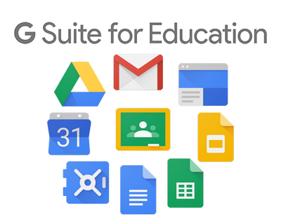

Наша школа приєдналася до хмарних сервісів G Suite for Education. Завдяки цьому наш навчальний заклад безкоштовно отримав доступ до хмарних сервісів, які можна використовувати в навчальній діяльності як педагогами, так і учнями.   
Це дає можливість створити інформаційно-навчальне середовище школи.  
Його переваги:

* безкоштовне користування хмарними сервісами G Suite for Education;
* створення корпоративної пошти;
* організація дистанційного навчання за допомогою хмарних сервісів  G Suite for Education;
* організація мережевої взаємодії між усіма учасниками навчального процесу, організація постійної взаємодії «учитель-учень»;
* індивідуалізація процесу навчання, розширення меж самостійної діяльності школярів;
* створення  відкритої  системи освіти, яка забезпечить кожному учню й вчителю власну траєкторію саморозвитку.

**G Suite for Education** - це набір безкоштовних програм Google, розроблених спеціально для шкіл. У пакет G Suite for Education входять 14 основних та 51 додаткових сервісів Google, серед яких Gmail, Google Диск, Google Клас, Google Meet (засіб для відеоконференцій), Google Календар, Google Документи, Google Таблиці, Google Презентації, Google Sites, а також цифрова інтерактивна дошка Jamboard.

**Як приєднатися вчителям та учням**

У G Suite for Education передбачені корпоративні функції: спеціальні адреси електронної пошти в домені навчального закладу (@kzsur-lit.ukr.edukation). Для доступу до навчального середовища школи вчителі (через адмістрацію) та учні (через класних керівників) повинні отримати облікові записи - адреси електронної пошти (user.name@kzsur-lit.ukr.edukation) та паролі доступу до них. Після входу користувач має можливість змінити пароль на свій власний (дотримуючись вимог безпеки паролів), додати фото облікового запису.

***Увага!!!*** **Для запобігання конфліктів з вашими приватними обліковими записами Google, які ви використовуєте на комп'ютері чи смартфоні, вхід до шкільного облікового запису потрібно здійснювати через браузер Chrome в режимі анонімного перегляду, відкривши у меню ⋮ Нове анонімне вікно (вкладку).**

**Корисні посилання:**

[Навчальні матеріали по роботі з G Suite](https://support.google.com/a/users#topic=)

[Поширені запитання щодо G Suite](https://gsuite.google.com.ua/intl/uk/faq/)

[Довідкова система Google Клас](https://support.google.com/edu/classroom/?hl=ru#topic=6020277)

**Робота з Google Клас (відео для вчителів):**

[Google Classroom від А до Я](https://www.youtube.com/playlist?list=PLM9nTRT9NYvrBE0unejCJKJnOcdJdJ7Lj)  (14 відео, автор О.Стечкевич)

[Як працювати в Classroom](https://www.youtube.com/playlist?list=PL4NnL3M5zC-Jld9aruHevCcGd-ZMEwsoe)  (3 відео, автор Я.Мартиненко)

[Вивчаємо Google Клас (Google Classroom)](https://www.youtube.com/playlist?list=PLkZngqHiX-w93rLH2yTyvdfnzYFgXo_dV) (27 відео, автор Antonina Bukach)

[Google Classroom Обучение Онлайн Преподаванию](https://www.youtube.com/playlist?list=PLWMJq6Cl04zp6chNh1ixr_At2QmBds-1L)  (16 відео, автор Опыт Тичера)

**Робота з Google Клас (відео для учнів):**

[Google Classroom для учнів](https://www.youtube.com/playlist?list=PLkZngqHiX-w_pfUuYh8wnY4plU3XaZ8Xo)  (10 відео, автор Antonina Bukach)

**Використання Google Клас на мобільних пристроях**

 На мобільні пристрої iPhone або iPad можливо встановити окремий додатку Classroom через App Store.

На пристрій Android процедура встановлення додатоку Google Classroom з доступом до шкільного облікового запису G Suite  більш складна:

1. Через Play Маркет встановити [Google Apps Device Policy для Android](https://support.google.com/a/users/answer/2364439?hl=ru&ref_topic=9335739),
2. Відкрити цей додаток і додати свій обліковий запис G Suite (...@kzsur-lit.ukr.edukation).
3. На  екрані "Створити робочий профіль" клацнути Далі->, дати згоду на створення [робочого профілю](http://support.google.com/google-ads/answer/188610?hl=ru)
4. Після створення робочого профілю вибрати його із меню, яке з'являється, якщо провести пальцем по екрану знизу вгору:

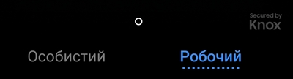

Лише після цього запустити Play Маркет з робочого профілю і встановити додаток Google Classroom:

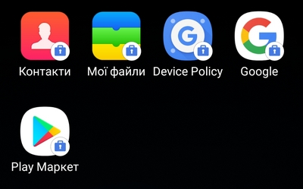

Вперше запустивши додаток Google Classroom, виберіть обліковий запис (...@kzsur-lit.ukr.edukation) робочого профілю.